КОМИТЕТ ПО ОБРАЗОВАНИЮ ПРАВИТЕЛЬСТВА САНКТ-ПЕТЕРБУРГА

Санкт-Петербургское государственное
бюджетное профессиональное образование учреждение
«Колледж информационных технологий»

ОТЧЕТ
по практической работе
«Разработка интерактивного приложения карт»
по МДК01.03.

Работу выполнил студент 493 гр.:
Кашицын Артем Андреевич
Преподаватель:
Фомин Александр Валерьевич

Санкт-Петербург 2022
ОГЛАВЛЕНИЕ

ОПИСАНИЕ ИНТЕРФЕЙСА 3
СТРУКТУРА БАЗЫ ДАННЫХ 5
ОПИСАНИЕ ФУНКЦИЙ API 8
ДЕМОНСТРАЦИЯ ФУНКЦИЙ 11
ИТОГ РАБОТЫ 20

ОПИСАНИЕ ИНТЕРФЕЙСА
Макет главного экрана, который открывается при запуске приложения отображен на рисунке 1.
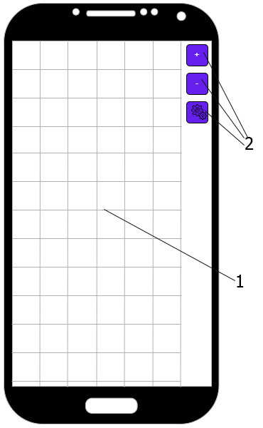
Рисунок 1 – Макет главного экрана
На главном экране расположены элементы под следующими номерами:
1 – SurfaceView
2 – Button
Макет экрана настроек отображен на рисунке 2.
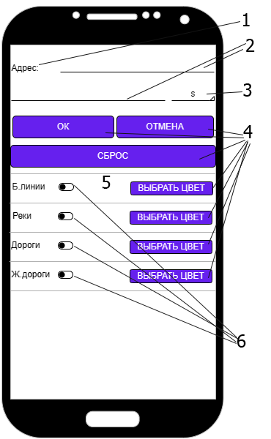
Рисунок 2 – Макет экрана настроек
На экране настроек расположены элементы под следующими номерами:
1 – TextView
2 – EditText
3 – Spinner
4 – Button
5 – ListView
6 – Switch
SurfaceView отображает работу с картой. На этом компоненте отображается карта, состоящая из множества тайлов, рисуются линии, отображающие береговые линии, реки, дороги и железные дороги. Пользователь может перемещаться по карте, увеличивать и уменьшать масштаб.
Button – это кнопка, по нажатию которой выполняется определенная функция. На главном экране расположены следующие действия: увеличение, уменьшение масштаба, переход на форму настроек. На экране настроек кнопки отвечают за сохранение настроек, отмену сохранения, очистку сохраненных тайлов, выбор цвета линий.
TextView используется как подпись для определения пользователем поля ввода данных.
EditText является полем для ввода данных пользователем. Например, ввод адреса сервера, длительности хранения тайлов на устройстве.
Spinner – это выдвигающийся список, элемент которого может стать активным после выбора пользователем. Используется для выбора единицы измерения длительности хранения тайлов.
ListView – компонент, отображающий список. В данном приложении используется пользовательский вид адаптера – компонента для отображения слоев с линиями в определенном виде. Используется для включения показа линий и выбора цвета отображения на карте.
Switch – переключатель, который принимает два значения (активное и не активное). Служит для включения отображения слоев с линиями на карте.

СТРУКТУРА БАЗЫ ДАННЫХ
ER-диаграмма отображена на рисунке 3.
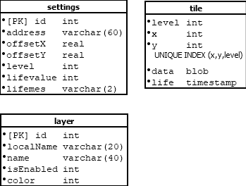
Рисунок 3 – ER-диаграмма
Таблица tile состоит из следующих столбцов:
level – уровень масштабирования
x – координата x тайла
y – координата y тайла
data – изображение тайла
life – время завершения хранения тайла
Имя | Тип | Размер | Уникальное | Пустое | Ключ
level | int | - | level,x,y | нет | -
x | int | - | level,x,y | нет | -
y | int | - | level,x,y | нет | -
data | blob | - | нет | нет | -
life | timestamp | - | нет | нет | -

Примеры входных данных:
16|0|0| /9j/4AAQSkZJRgABAQAAAQABAAD…|1672054254
8|0|0| /9j/4AAQSkZJRgABAQAAAQABAAD…|1672054260

Таблица settings состоит из следующих столбцов:
id – идентификатор настроек
address – адрес сервера
offsetX – текущее смещение по x
offsetY – текущее смещение по y
level – текущий уровень масштабирования
lifevalue – величина времени хранения тайлов
lifemes – единица измерения времени хранения тайлов
Имя | Тип | Размер | Уникальное | Пустое | Ключ
id | int | - | да | нет | pk
address | varchar | 60 | нет | нет | -
offsetx | real | - | нет | нет | -
offsety | real | - | нет | нет | -
level | int | - | нет | нет | -
lifevalue | int | - | нет | нет | -
lifemes | varchar | 2 | нет | нет | -

Примеры входных данных:
1|http://tilemap.spbcoit.ru:7000|-474.0|-969.0|8|200|s
1| http://tilemap.spbcoit.ru:7000|0.0|0.0|16|5|s
1| http://tilemap.spbcoit.ru:7000|0.0|0.0|16|5|m

Таблица layer состоит из следующих столбцов:
id – идентификатор слоя с линиями
localName – название слоя, которое отображается пользователю
name – название слоя, части адреса API, раздела с содержанием слоя
isEbabled – отображение слоя
color – цвет слоя
Имя | Тип | Размер | Уникальное | Пустое | Ключ
id | integer | - | да | нет | pk
localName | varchar | 20 | нет | нет | -
name | varchar | 40 | нет | нет | -
isEnabled | int | - | нет | нет | -
color | int | - | нет | нет | -

Примеры входных данных:
1|Б.линии|coastline|0|-16777216
2|Реки|river|0|-16777216
3|Дороги|road|0|-16777216
4|Ж.дороги|railroad|1|-16727216

ОПИСАНИЕ ФУНКЦИЙ API
Приложение взаимодействует с сервером по протоколу HTTP, получая ответы в виде JSON формата.
Набор входных данных:
Level – уровень масштабирования
X – тайл по координате x
Y – тайл по координате y
Lat0 – рассматриваемая широта (начало)
Lon0 – рассматриваемая долгота (начало)
Lat1 – рассматриваемая широта (конец)
Lon1 – рассматриваемая долгота (конец)
Существует следующий набор запросов:
Функция raster/{level}/{x}-{y}
Тип запроса: GET
Получение изображения тайла
Входные параметры: level,x,y
Пример вызова отображен на рисунке 4
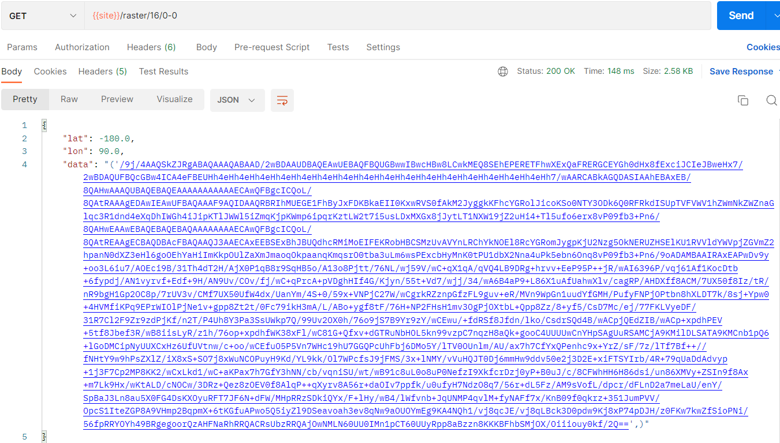
Рисунок 4 – Пример вызова функции raster/{level}/{x}-{y}

Функция coastline/{level}
Тип запроса: GET
Получение массивов с набором x и y координат береговых линий
Входные параметры: level,lat0,lon0,lat1,lon1
Пример вызова отображен на рисунке 5
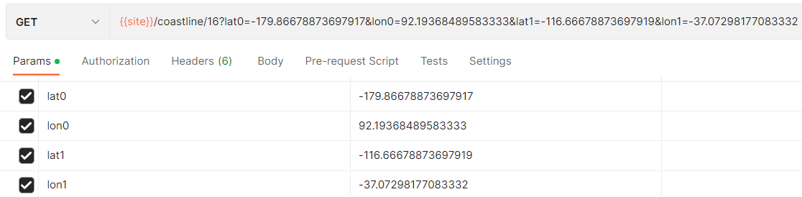
Рисунок 5 – Пример вызова функции coastline/{level}
Пример ответа: [[{«x»:-132.5, «y»:56.3},…],…]

Функция river/{level}
Тип запроса: GET
Получение массивов с набором x и y координат линий, отображающих реки
Входные параметры: level,lat0,lon0,lat1,lon1
Пример вызова отображен на рисунке 6
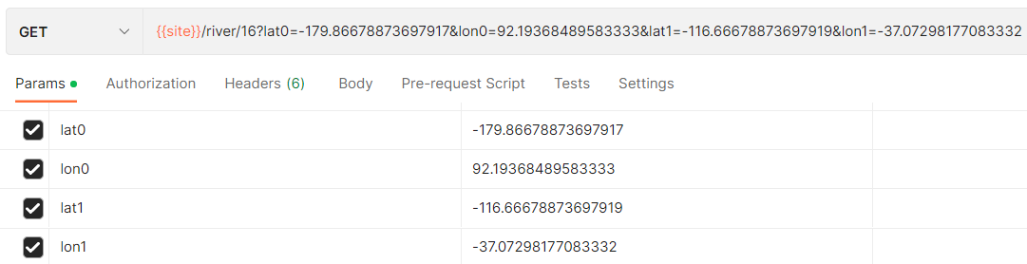
Рисунок 6 – Пример вызова функции river/{level}
Пример ответа: [[{«x»:-131.9, «y»:64.0},…],…]

Функция road/{level}
Тип запроса: GET
Получение массивов с набором x и y координат линий, отображающих дороги
Входные параметры: level,lat0,lon0,lat1,lon1
Пример вызова отображен на рисунке 7
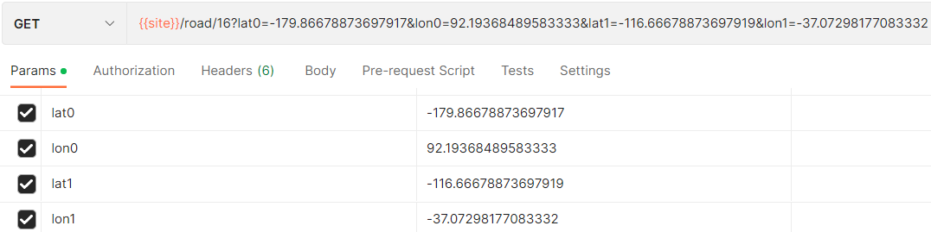
Рисунок 7 – Пример вызова функции road/{level}
Примеры ответов: [[{«x»:-123.5, «y»:63.2},…],…]

Функция railroad/{level}
Тип запроса: GET
Получение массивов с набором x и y координат линий, отображающих железные дороги
Входные параметры: level,lat0,lon0,lat1,lon1
Пример вызова отображен на рисунке 8
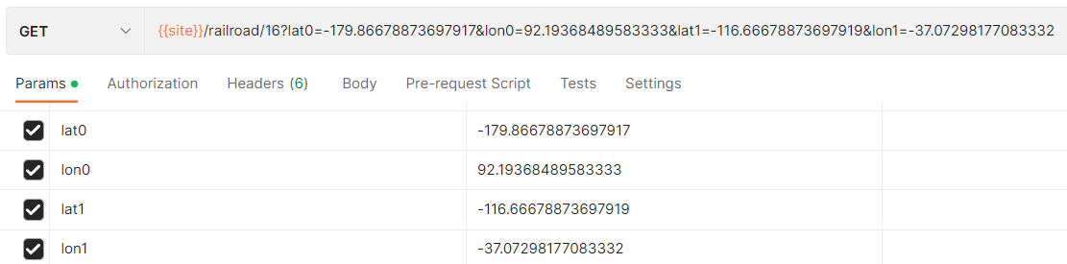
Рисунок 8 – Пример вызова функции railroad/{level}
Примеры ответов: [[{«x»:-149.1, «y»:64.3},…],…]

ДЕМОНСТРАЦИЯ ФУНКЦИЙ
Иконка приложения отображена на рисунке 9.
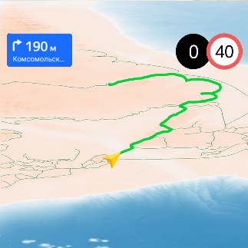
Рисунок 9 – Иконка приложения
После запуска приложения настройки восстанавливаются из базы данных: адрес, смещение карты, уровень масштабирования, длительность хранения тайлов, слои.
MapView, унаследованный от SurfaceView, показывает карту, которая открывается пользователю на рисунке 10.
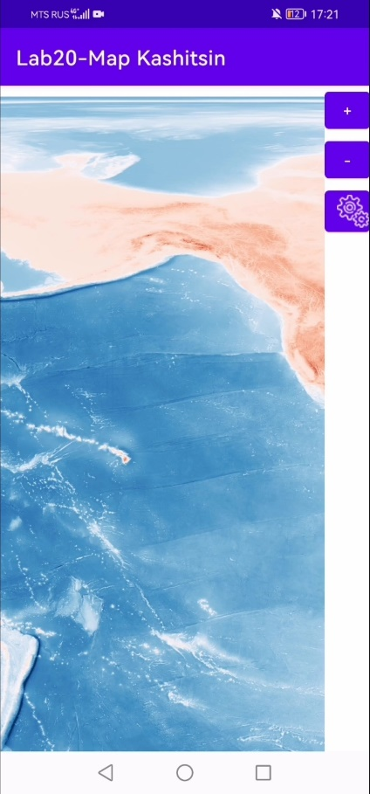
Рисунок 10 – Экран приложения после запуска
Карта представляет собой список тайлов – квадратные растровые изображения равного размера, которыми она составляется. Тайлы идентифицируются по уровню масштабирования, номеру по длине и ширине. В классе также содержится время, через которое сохраненный тайл должен быть удален.
Отрисовка происходит перебором от 0 до количества тайлов по длине и ширине. Если обозначенный тайл выходит за границу отображаемого экрана, то он пропускается. В список тайлов на устройстве добавляется изображение нового тайла. На сервере изображение хранится в виде byte массива, зашифрованного в Base64. Если в локальной базе данных не содержится данного тайла, то отправляется запрос на получение по уровню масштабирования, номеру по x и y, затем тайл сохраняется с указанием времени годности, декодируется, сохраняется как bitmap, рисуется на экране.
Передвижение по карте происходит сохранением места касания, добавления к смещению дельты передвижения, обновлением экрана, сохранением последнего места касания. Соответственно, при перемещении происходит параллельной загрузкой тайла с сервера или с локальной базы данных, если он там имеется. Передвижение показано на рисунке 11.
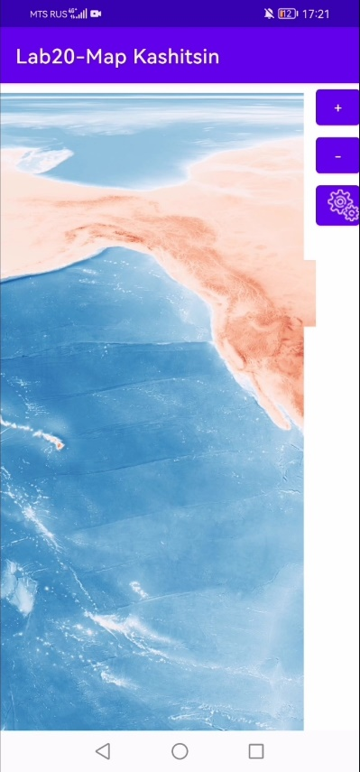
Рисунок 11 – Передвижение по карте, подзагрузка тайлов
Также пользователь может изменять масштабирование, приближая и уменьшая масштаб. При увеличении масштаба, смещение удваивается, вычитается размер экрана устройства, поделенного на пополам, увеличивается уровень масштабирования, соответственно загружаются другие тайлы. При уменьшении масштаба, уменьшается уровень масштабирования, к смещению прибавляется размер экрана устройства, уменьшается вдвое. Масштабирование показано на рисунке 12.
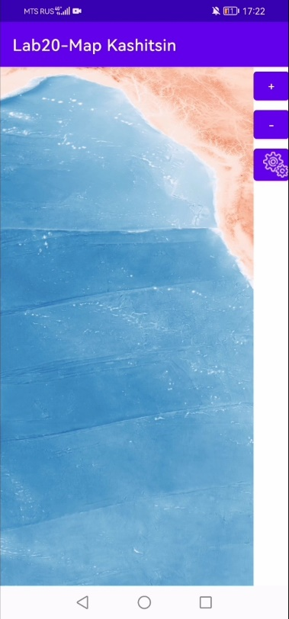
Рисунок 12 – Масштабирование карты
Пользователь может перейти на экран настроек. Можно изменить длительность содержания тайлов в локальной базе данных. Экран настроек показан на рисунке 13.
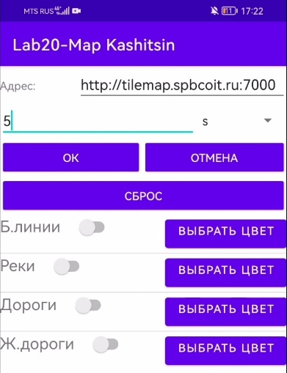
Рисунок 13 – Экран настроек
После каждого масштабирования и передвижения, сохраняется уровень масштабирования и смещение, благодаря этому, после перезапуска приложения сохраняется выбранная область отображения карты. Сохранение отображения карты после перезапуска, показано на рисунке 14.
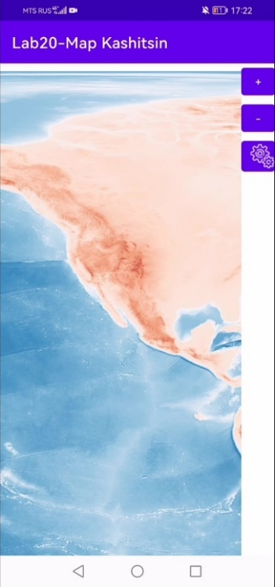
Рисунок 14 – Сохранение отображения карты после перезапуска
При перерисовке карты, тайлы локальной базы удаляются, если время хранения меньше текущего. Загрузка тайлов после истечения срока из базы показана на рисунке 15.
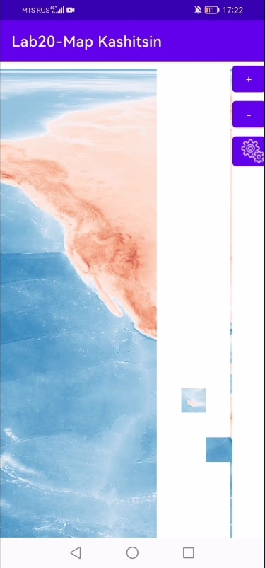
Рисунок 15 – Загрузка тайлов с сервера после истечения срока хранения в базе
В настройках также имеется функция сброса сохраненных тайлов. Перезагрузка тайлов после перезапуска приложения показана на рисунке 16.
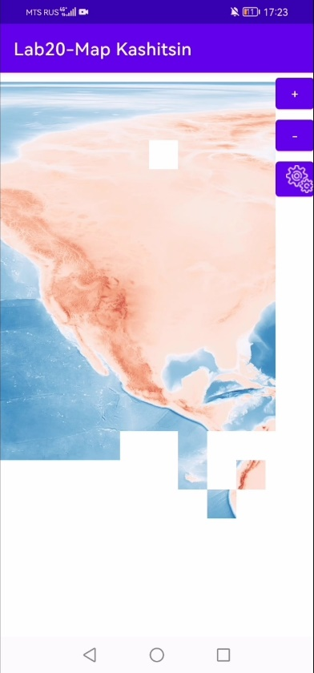
Рисунок 16 – Загрузка тайлов после сброса
Слои поверх карт рисуются в виде линий с определенным цветом. Линия рисуется с координат начала до координат конца. На сервере они хранятся в виде массивов, в каждом массиве есть перечисление x и y, последовательность координат представляет собой линии, состоящих из маленьких отрезков. Конец массива – завершение одной линии. Количество линий определяется количеством массивов в ответе от сервера.
Для ListView на экране настроек отображается свой адаптер, элемент списка состоит из названия, переключателя, кнопки с выбором цвета. Каждый элемент представляет класс Layer с названием слоя, названием слоя для запроса на сервер, цветом, булевским значением отображения данного слоя. Включение слоя показано на рисунке 17.
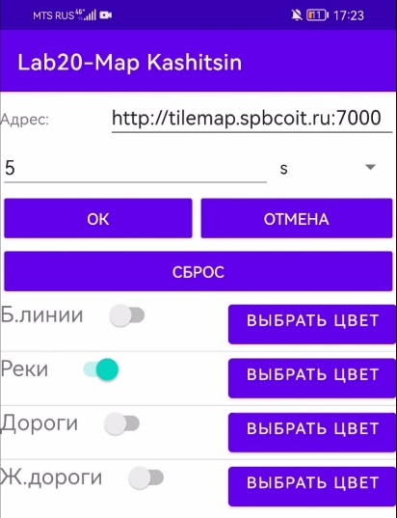
Рисунок 17 – Включение слоя
Выбор цвета показан на рисунке 18, для этого использовалась подключаемая библиотека.
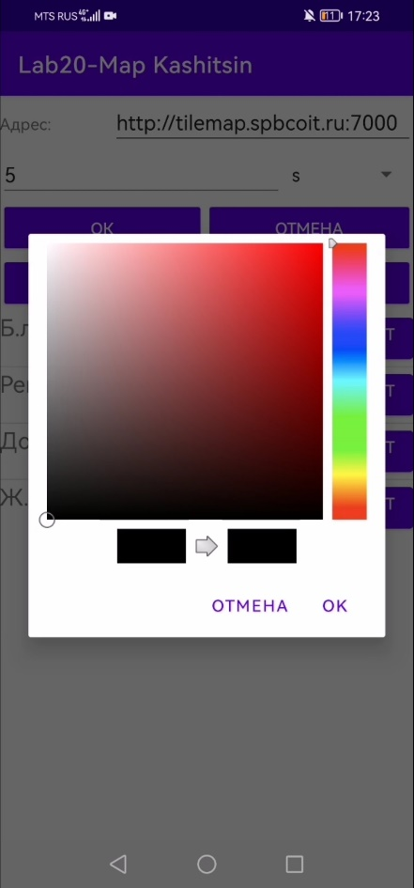
Рисунок 18 – Выбор цвета слоя
Как только пользователь отпускает палец, список линий очищается, для каждого включенного слоя отправляется запрос на получение координат линий, который добавляется в список, содержащий списки-массивы координат. При передвижении по карте изменяется долгота и широта, которые отправляются в запрос на получение. Cервер отвечает массивами, которые попадают в данный отрезок на экране.
Отображение береговых линий показано на рисунке 19.
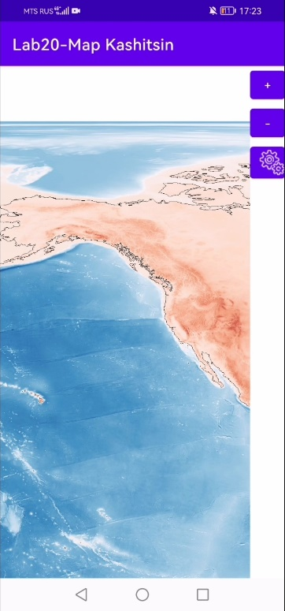
Рисунок 19 – Отображение береговых линий
Отображение рек показано на рисунке 20.
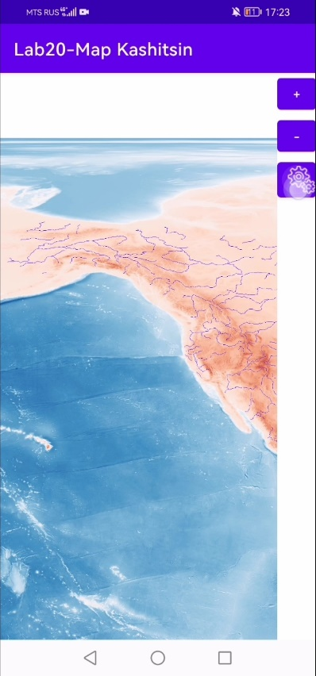
Рисунок 20 – Отображение рек
Отображение дорог показано на рисунке 21.
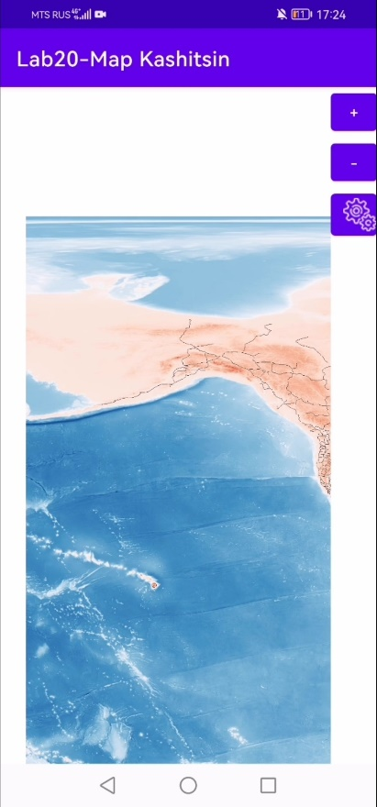
Рисунок 21 – Отображение дорог
Отображение железных дорог показано на рисунке 22.
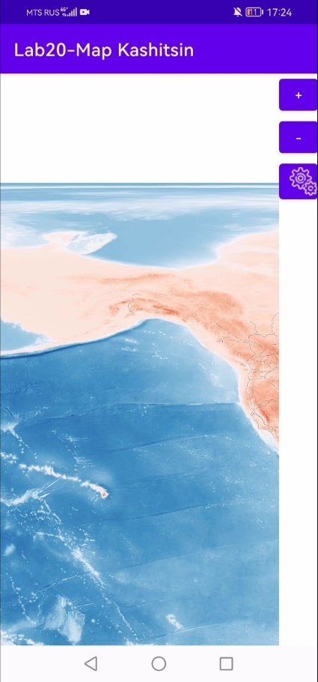
Рисунок 22 – Отображение железных дорог
После перезапуска приложения, настройки слоев также сохраняются. Включение отображения рек и железных дорог показано на рисунке 23.
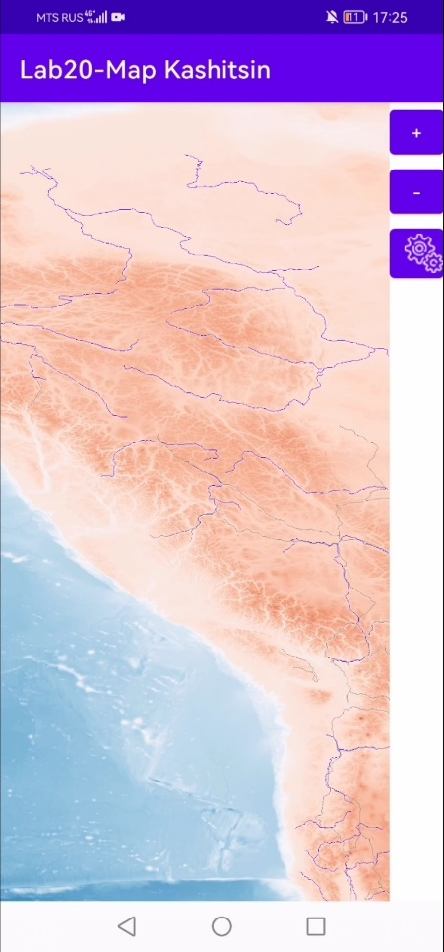
Рисунок 23 – Отображение рек и железных дорог

ИТОГ РАБОТЫ
Ссылка на репозиторий с готовым проектом: https://github.com/aza1rat/LabMap

